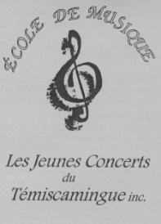 3-A, rue Ste-Anne, Ville-Marie (Québec) J9V 2B6
(819) 625-2505
ecolejct@hotmail.com

- Communiqué -

Les Jeunes Concerts du Témiscamingue encouragent l’accès à la musique depuis 30 ans!

Dans le cadre de son 30e anniversaire, l’école de musique Les Jeunes Concerts du Témiscamingue est fière d’appuyer financièrement la venue du spectacle de Sokoun Trio présenté par le Festival des Guitares du Monde de l’Abitibi-Témiscamingue.

En effet, le 22 mai prochain, Sokoun Trio offrira une prestation musicale aux couleurs du Moyen-Orient pour les élèves des écoles du Triolet et de Notre-Dame-du-Nord. Quelques élèves de Guigues se joindront également à eux. Le lendemain, ce sont les écoles de St-Eugène, Laverlochère et celles du secteur Est qui profiteront de ce spectacle unique.

Les membres du conseil d’administration des Jeunes Concerts du Témiscamingue sont heureux de promouvoir ainsi l’accessibilité à la musique et à la culture à plus de 350 élèves de milieux défavorisés ou éloignés des infrastructures culturelles, une des missions de l’école de musique étant de faire rayonner la musique à travers la région en la rendant accessible à un plus grand nombre de mélomanes.

Musicalement vôtre,

Julie Gagnon
Professeure de chant, AVCM
Pour les membres du Conseil d’administration

